Hồ Tuấn Khanh

CNPM2

1050080103

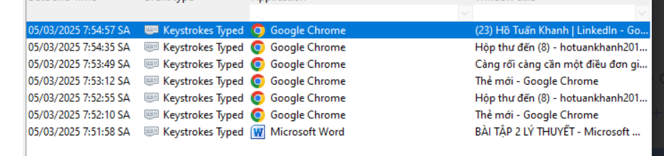

Câu hỏi

**1. Biện pháp phòng tránh và cách phát hiện Keylogger trên máy tính - điện thoại**

**Biện pháp phòng tránh Keylogger**

* **Sử dụng phần mềm diệt virus và anti-keylogger**: Cài đặt các phần mềm như Windows Defender, Malwarebytes, SpyShelter để phát hiện và loại bỏ keylogger.
* **Sử dụng bàn phím ảo**: Khi nhập thông tin nhạy cảm như mật khẩu, dùng bàn phím ảo để tránh bị ghi lại thao tác phím.
* **Cập nhật hệ điều hành và phần mềm thường xuyên**: Bản cập nhật mới thường sửa lỗi bảo mật giúp chống lại keylogger.
* **Không tải phần mềm không rõ nguồn gốc**: Chỉ tải ứng dụng từ nguồn chính thức như Microsoft Store, App Store, Google Play.
* **Hạn chế sử dụng Wi-Fi công cộng**: Một số hacker có thể sử dụng mạng Wi-Fi công cộng để phát tán keylogger.
* **Bật xác thực hai yếu tố (2FA)**: Dù hacker có lấy được mật khẩu, họ vẫn không thể đăng nhập mà không có mã xác thực bổ sung.

**Cách phát hiện Keylogger**

* **Kiểm tra các tiến trình lạ đang chạy**: Mở Task Manager (Windows) hoặc Activity Monitor (macOS) để xem có tiến trình đáng ngờ nào không.
* **Kiểm tra các chương trình khởi động cùng hệ thống**: Dùng msconfig trên Windows hoặc kiểm tra danh sách startup trên macOS để tìm ứng dụng không mong muốn.
* **Quét hệ thống bằng phần mềm diệt virus**: Chạy quét toàn bộ hệ thống để phát hiện phần mềm gián điệp.
* **Kiểm tra lưu lượng mạng**: Sử dụng công cụ như Wireshark để xem có dữ liệu đáng ngờ gửi đến máy chủ lạ không.
* **Dùng phần mềm phát hiện keylogger**: Một số công cụ như Zemana AntiLogger, SpyShelter giúp phát hiện và chặn keylogger.

**Minh họa phát hiện Keylogger**

Ví dụ: Khi mở **Task Manager**, nếu thấy một tiến trình lạ như svchost.exe nhưng nằm trong thư mục không thuộc hệ thống (C:\Users\Public thay vì C:\Windows\System32), đó có thể là một keylogger.

**2. Một số loại Keylogger trên máy tính và điện thoại**

**Trên máy tính**

* **BlazingTools Perfect Keylogger**: Ghi lại thao tác bàn phím, chụp ảnh màn hình, theo dõi clipboard.
* **Revealer Keylogger**: Phổ biến trên Windows, có phiên bản miễn phí lẫn trả phí.
* **Spyrix Free Keylogger**: Có khả năng theo dõi từ xa thông qua email hoặc tài khoản cloud.
* **Elite Keylogger**: Một keylogger ẩn, có thể ghi lại mật khẩu, tin nhắn, email.

**Trên điện thoại**

* **FlexiSpy** (Android, iOS): Theo dõi tin nhắn, cuộc gọi, vị trí, thao tác bàn phím.
* **mSpy** (Android, iOS): Chuyên theo dõi trẻ em, ghi lại thao tác bàn phím và tin nhắn.
* **Spyic** (Android, iOS): Ghi lại tin nhắn, nhật ký cuộc gọi, hoạt động mạng xã hội.
* **Hoverwatch** (Android): Keylogger mạnh mẽ, bí mật ghi lại thao tác bàn phím và vị trí GPS.